п\п | Наименование показателей |  | Объект
1 | 2 |  | 3
1. | Название здания (помещения) |  | Корпус № 6
2. | Целевое назначение |  | Административно-хозяйственное
3. | Строительный объем м³ |  | 40 438
4. | Встроенное, пристроенное или отдельно стоящее |  | Отдельно стоящее
5. | Общая площадь м² |  | 9383,5
6. | Неиспользуемая площадь м² |  | 2543,82
 | Техническая характеристика:
7. | Этажность |  | 4-7
8. | Материал стен |  | Кирпич, ж/бетонные панели
9. | Материал кровли |  | совмещенная рулонная
10. | Материал пола |  | Бетонные, линолеум, ДСП, дощатые, плитка
11. | Высота потолка м |  | 3,3
12. | Освещение (искусств. естественное) |  | Искусственное, естественное
13. | Наличие коммуникаций  в т.ч. система отопления |  | имеется
14. | Электроснабжение |  | имеется
15. | Наличие канализации |  | имеется
16. | водоснабжение холодной водой |  | имеется
17. | Водоснабжение горячей водой |  | отключено
18. | Наличие системы снабжения газом |  | отсутствует
19. | Система вентиляции |  | Приточно-вытяжная
20. | Наличие подъездных путей ( ж\д) |  | Имеется, ж/д отсутствует
21. | Возможность выделения в самостоятельный комплекс |  | имеется
 | Тарифы
22. | Арендная плата/ rent |  | 1-ый этаж - 70 000руб., 2-ой этаж - 45 000руб., 3-ий этаж - 35 000руб.,
23. | электроэнергия для производства КВт |  | 2900
24. | электроэнергия для отопления и подогрева КВт |  | 7000
25. | теплоэнергия (Гкал) |  | 1 000 000
26. | вода питьевая (м3) |  | 1 089
27. | канализационные стоки (м3) |  | 1 109
28. | природный газ (1000 м3) |  | -
29. | Контактная информация/ Contact information |  | Администрация СЭЗ "ВИТЕБСК" Республика  Беларусь, 210605, г. Витебск, ул. 1-я Журжевская 4, тел/факс: +375 212 653045  FEZ "Vitebsk" $1^{st}$ Zhurzhevskaya 4, 210040 Vitebsk The Republic of Belarus tel/fax: +375 212 653045
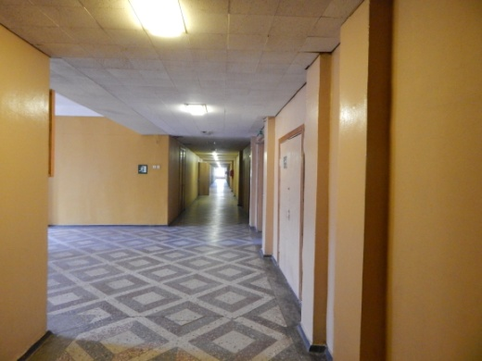 |  | 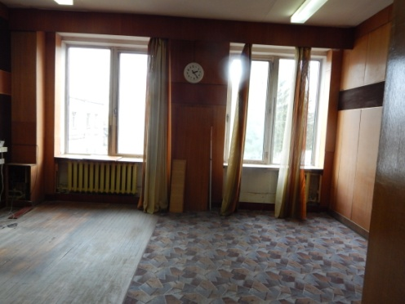 |  | 